作业7  
1131190111-唐川淇

注：请周二24:00前提交至钉钉群相应文件夹中  
任务：阅读下面的代码

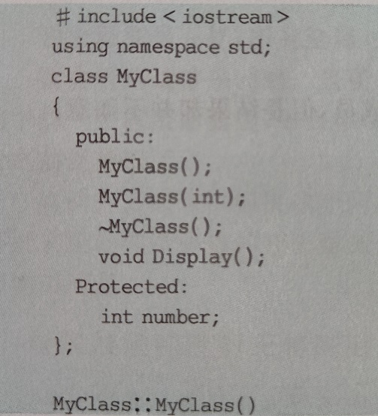

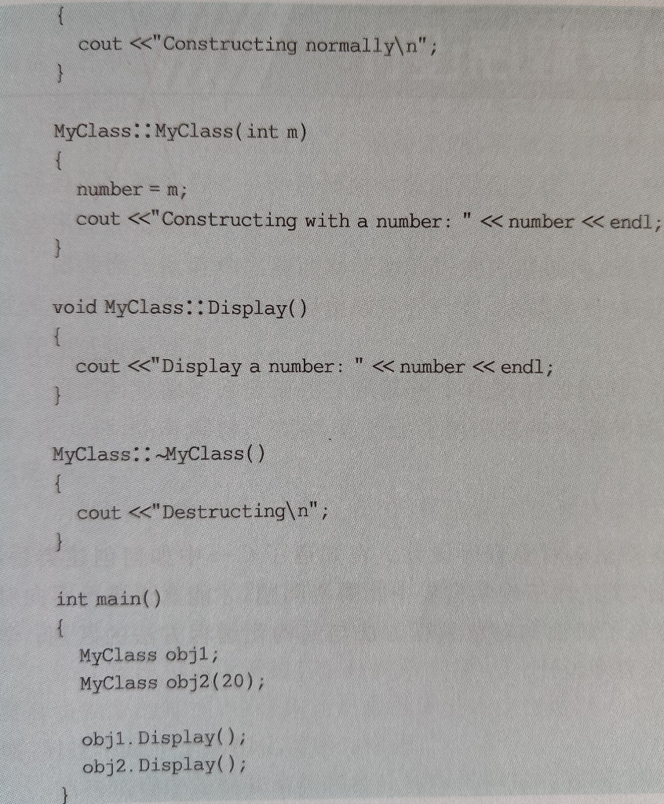

要求：仅通过阅读（不运行），写出上面代码的输出，并说明理由

运行结果：

Constructing normally // obj1 构造

Constructing with a number 20 // obj2 构造

Display a number XXXXX

// obj1 的number没有初始化，可能是任意整数

Display a number 20 // obj2.number=20

Destructing // obj1 析构

Destructing // obj2 析构